**旋压可旋性分析实验**

**设计者：曾嵘 学号D201377223 班级：材博1301**

实验优化设计作业（老师：叶春生）

1. **实验目的：**

强力旋压技术是一种金属塑性加工工艺，主要用于制作各种轴对称的薄壁回转零体和各类管件，已广泛用于航空航天、汽车、火车、船舶和能源等工业领域。在强力旋压过程中，工件能否顺利成形并不发生破裂是人们所关心的一个重要问题，特别是科学预测给定材料毛坯变形区和受力区的应力、应变能否满足强力旋压成形的要求。强力旋压过程材料的可旋性是研究和发展该技术迫切需要解决的关键性问题。本次试验只要是针对铝合金在强力旋压中的可旋性影响因素进行数理统计分析，使用科学的优化实验设计方法改进工艺方案。

1. **实验方法：**

金属旋压工艺的原理是将被加工的金属毛坯(管件)套在芯模上，而板坯则通过尾顶压在芯模的端部，并与芯模一起随着主轴旋转，旋轮延芯模移动。在旋轮的压力下，利用金属的可塑性，逐点将金属加工成所需要的空心回转体制件。如图1所示为旋压成形示意图[1]。

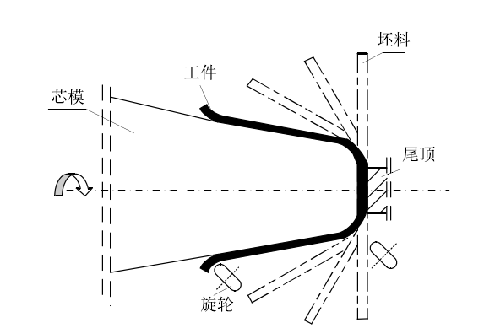

图1 旋压成形示意图[1]

金属材料的可旋性一般是通过一定厚度金属板料的减薄率来作为标准判断的，而主要影响金属减薄率的参数有：（1）板料厚度，（2）进给率，（3）旋轮圆角半径旋轮转速，（4）旋轮攻角，（5）偏离率，（6）摩擦系数。

因此本实验通过利用图2所示的工装进行铝合金强力旋压可旋性实验[2]，通过多元素无重复方差分析法来判断不同工艺参数对铝合金可旋性的影响。

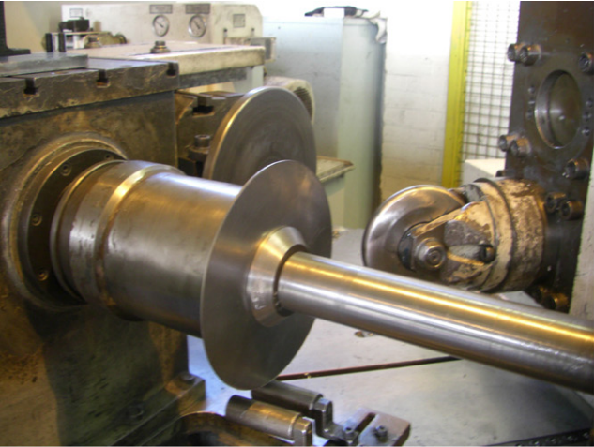

图2 铝合金强力旋压实验工艺装备[2]

实验使用了表1中的数据进行实验，每个工艺参数设计了三个量，共进行了无重复的实验6组，每组3个实验。

**表1 可旋性分析实验的工艺参数**

|  |  |  |
| --- | --- | --- |
| 组别 | 参数 | 大小 |
| 第一组 | 板料厚度(mm) | 1 |
| 3 |
| 5 |
| 第二组 | 进给率(mm/r) | 0.333 |
| 0.425 |
| 0.666 |
| 第三组 | 旋轮圆角半径(mm) | 2 |
| 4 |
| 6 |
| 第四组 | 旋轮攻角( o) | 30 |
| 40 |
| 60 |
| 第五组 | 偏离正弦率 | 0% |
| -10% |
| -20% |
| 第六组 | 摩擦系数 | 0.05 |
| 0.1 |
| 0.2 |

1. **影响因素**

3-1. 板料厚度对材料可旋性——极限减薄率η的影响，其他参数保持默认（默认值为板料厚度1mm，旋轮进给率0.425mm/r，旋轮圆角半径4mm，旋轮攻角30o，偏离正弦率0，摩擦系数0.1）

|  |  |  |  |
| --- | --- | --- | --- |
| 实验次数 | 1 | 2 | 3 |
| 板料厚度/mm | 1 | 3 | 5 |
| 极限减薄率/% | 65.5 | 44.0 | 27.3 |

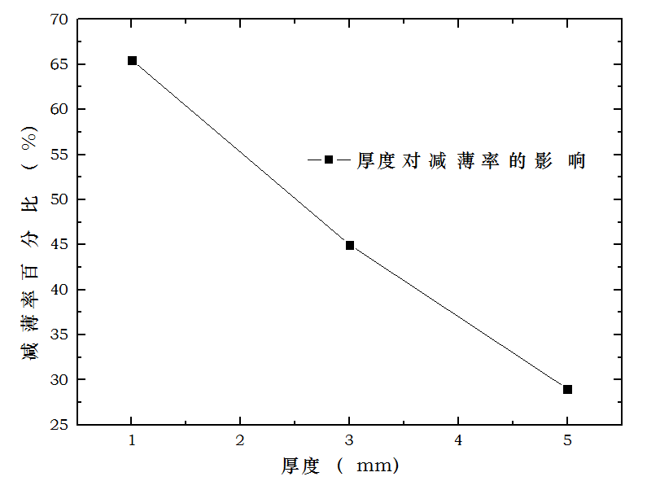

图3.1板料厚度和最大减薄率的关系

3-2. 进给率对材料可旋性——极限减薄率η的影响，其他参数保持默认（默认值为板料厚度1mm，旋轮进给率0.425mm/r，旋轮圆角半径4mm，旋轮攻角30o，偏离正弦率0，摩擦系数0.1）

|  |  |  |  |
| --- | --- | --- | --- |
| 实验次数 | 1 | 2 | 3 |
| 进给率/mm/r | 0.333 | 0.425 | 0.666 |
| 极限减薄率/% | 65.5 | 46.5 | 43.2 |

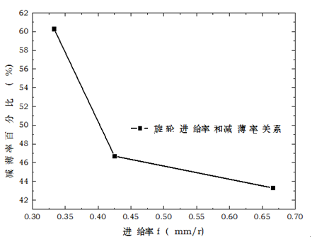

图3.2进给率和最大减薄率的关系

3-3. 旋轮圆角半径对材料可旋性——极限减薄率η的影响，其他参数保持默认（默认值为板料厚度1mm，旋轮进给率0.425mm/r，旋轮圆角半径4mm，旋轮攻角30o，偏离正弦率0，摩擦系数0.1）

|  |  |  |  |
| --- | --- | --- | --- |
| 实验次数 | 1 | 2 | 3 |
| 旋轮圆角半径/mm | 2 | 4 | 6 |
| 极限减薄率/% | 58.7 | 58.2 | 57．9 |

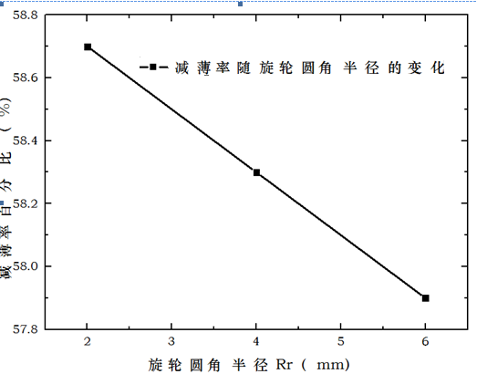

图3.3旋轮圆角和最大减薄率的关系

3-4. 旋轮攻角对材料可旋性——极限减薄率η的影响，其他参数保持默认（默认值为板料厚度1mm，旋轮进给率0.425mm/r，旋轮圆角半径4mm，旋轮攻角30o，偏离正弦率0，摩擦系数0.1）

|  |  |  |  |
| --- | --- | --- | --- |
| 实验次数 | 1 | 2 | 3 |
| 旋轮攻角/o | 30 | 40 | 60 |
| 极限减薄率/% | 58.7 | 44.0 | 51.1 |

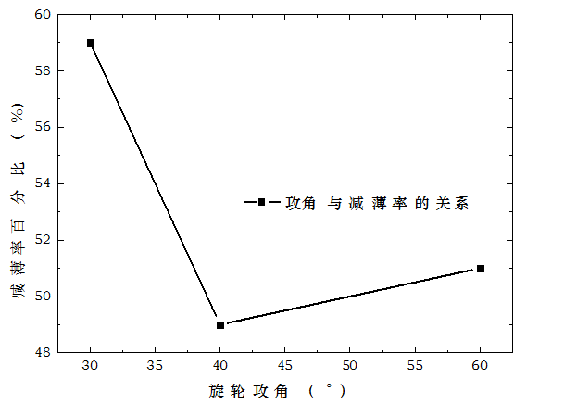

图3.4旋轮攻角和最大减薄率的关系

3-5偏离正弦率对材料可旋性——极限减薄率η的影响，其他参数保持默认（默认值为板料厚度1mm，旋轮进给率0.425mm/r，旋轮圆角半径4mm，旋轮攻角30o，偏离正弦率0，摩擦系数0.1）

|  |  |  |  |
| --- | --- | --- | --- |
| 实验次数 | 1 | 2 | 3 |
| 偏离正弦率/% | 0 | -10 | -20 |
| 极限减薄率/% | 44.0 | 60.0 | 46.0 |

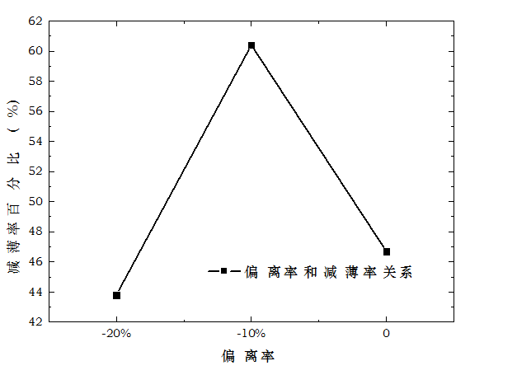

图3.5偏离率和最大减薄率的关系

3-6摩擦系数对材料可旋性——极限减薄率η的影响，其他参数保持默认（默认值为板料厚度1mm，旋轮进给率0.425mm/r，旋轮圆角半径4mm，旋轮攻角30o，偏离正弦率0，摩擦系数0.1）

|  |  |  |  |
| --- | --- | --- | --- |
| 实验次数 | 1 | 2 | 3 |
| 摩擦系数/ | 0.05 | 0.1 | 0.2 |
| 极限减薄率/% | 44.0 | 60.0 | 46.0 |

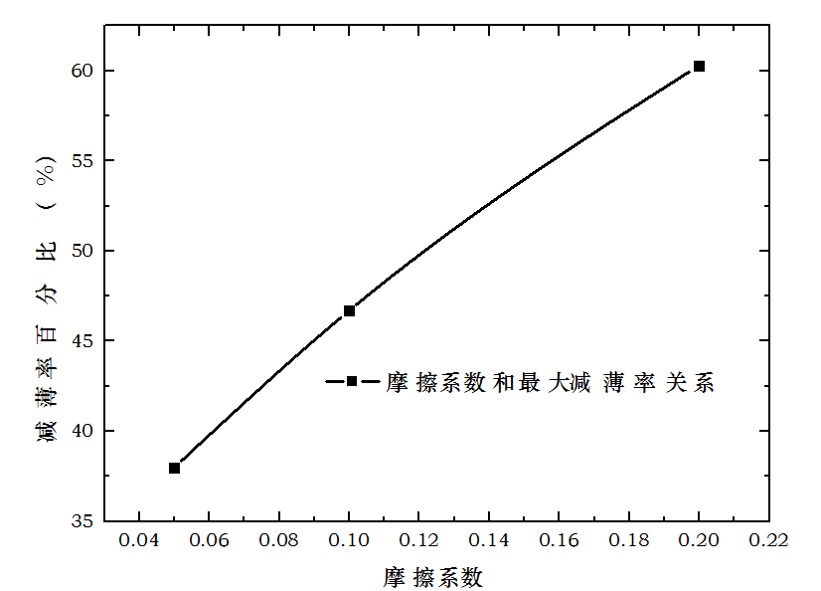

图3.6摩擦系数和最大减薄率的关系

1. **实验评估**

根据所得到的结果，作出了origin的绘制图。在本次实验中，每个因素都进行了三种数据的实验，较为科学的统计出了6个工艺参数对强力旋压可旋性的影响，本次实验可以合理的分析金属材料的可旋性。

本次实验室也存在一些不足，在实验优化中未进行重复实验，实验的偶然性较大，需要对数据进行筛选。为了节约时间和成本，有一些无法保持稳定的工艺参数如旋轮转速未考虑在内，这可能是实验存在一点不足。

总之，本次实验研究了不同的工艺参数，包括进给率、旋轮攻角、旋轮圆角半径、偏离率、板料厚度和摩擦系数多个参数对成形过程中的极限减薄率的影响规律。结果表明：随着进给率、板料厚度、摩擦系数的增大和旋轮圆角半径的减小，成形过程中的等效应力和等效应变增大；当旋轮攻角选取合适的值和偏离正弦率在负值时，铝合金极限减薄率达到最大，此时铝合金强旋可旋性最好；随着摩擦系数和进给率的增加，板料厚度的减小，铝合金可旋性变好，而厚度不均匀性恶化；旋轮圆角对可旋性没有太大的影响，然而随着旋轮圆角的增大，厚度不均匀性变差。

因果图如下：

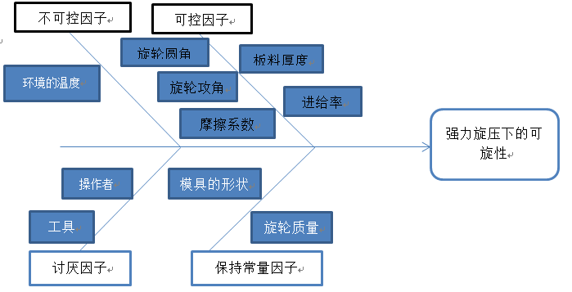

**参考文献**

[1] 耿艳青. 多道次普通旋压成形工艺试验及数值模拟研究[D]. 南昌航空大学， 2012.

[2] Wang L, Long H. A study of effects of roller path profiles on tool forces and part wall thickness variation in conventional metal spinning[J]. Journal of Materials Processing Technology, 2011, 211(12): 2140-2151